研究生管理信息系统
教师（导师）用户手册

目录
一、系统介绍 2
二、登录系统 3
密码修改 4
学生成绩录入 4
学生成绩查询 5
课程选修名单 6
教师课表查询 6
导师申请 6
导师申请打印 8
学生培养计划审核 8
导师所带学生查询 9
论文及科研信息维护 9
学生社会实践审核 10
学生教学实践审核 11
学生学术报告审核 11
学生文献阅读审核 11
学生中期考核审核 11

一、系统介绍
教师（导师）服务系统主要是供各教师使用。系统提供了对所有学生在校期间所有审核环节，每个环节严格控制。 利用现有的网络资源，将相对固定的业务流程、管理方法、各种规范等相关知识，通过该平台系统进行整合，通过该平台可以进行对研究生整个情况了解，并同时进行统一管理与差异化管理相结合， 实现研究生学院的管理更加规范化 、科学化，从而大大提高研究生学院的管理水平，充分节约各工作人员的宝贵时间，提高工作效率。
运行环境
客户端使用Windows98/XP/2000操作系统和IE6.0浏览器，系统要求如下。
■ 计算机网络：局域网、广域网、因特网、虚拟专用网都可以满足需求。
■ 使用人员计算机：Windows 98/Me/2000/XP，并安装Office97/2000，IE5.5(及以上)。

注意事项
● 使用IE5.5或以上版本
● 分辨率要求 1024*768
● 关闭弹出窗口阻止程序
● 安装打印插件（系统在第一次打印时，自动安装）

二、登录系统

STEP 1，打开IE浏览器，输入系统URL地址，如下图
或从 研究生学院主页右上方“教师服务系统”中进入系统，如下图。
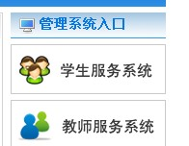

STEP 2, 在系统登录页面，如下图所示，在用户、密码栏，分别输入教师用户名及密码，点击登陆按纽，或者直接敲回车。
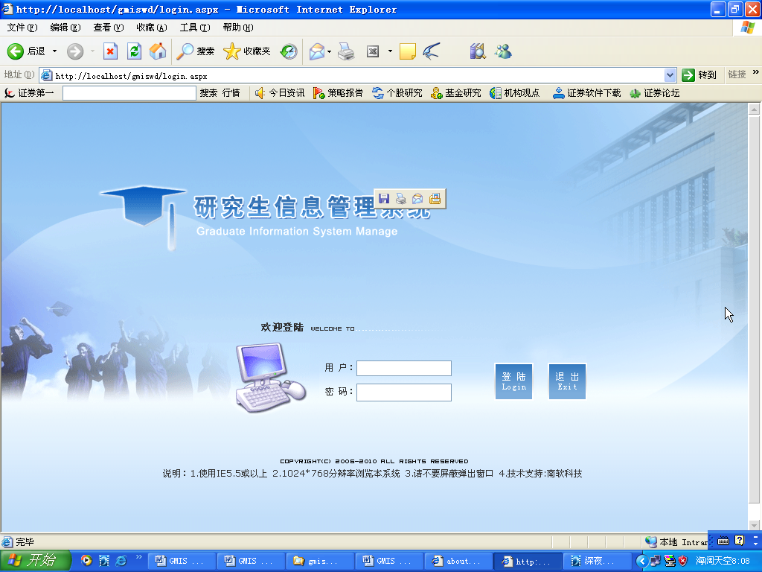

STEP 3，进入教师服务系统首页，教师系统首页左侧为快捷功能菜单，上方为主菜单。
当教师以自己的用户名登陆后，主界面如下图所示：
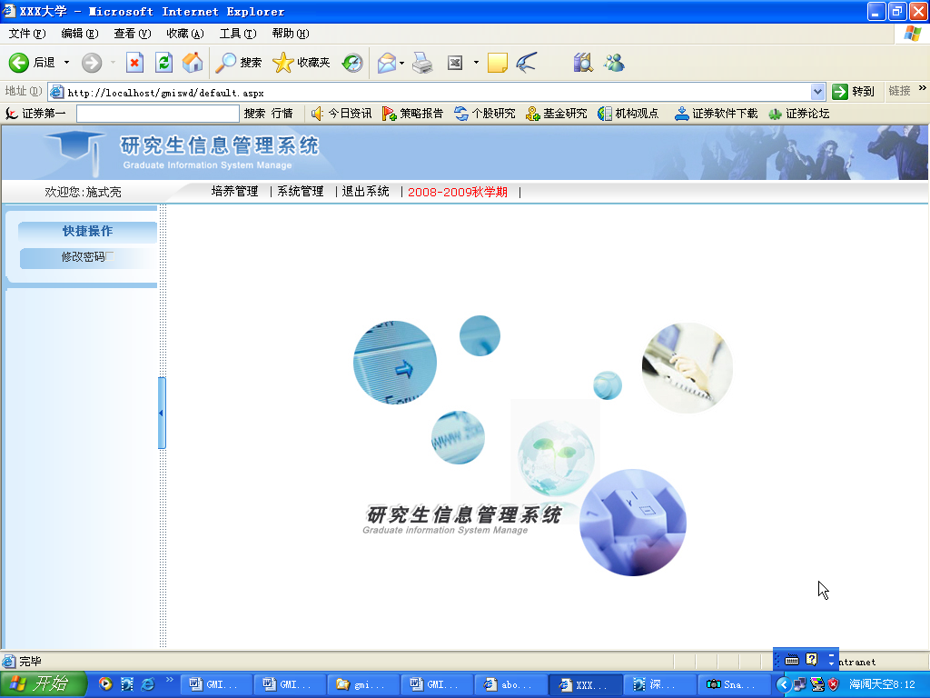
研究生管理系统中，任课教师操作主要包括：
学生成绩录入、学生成绩查询、课程选修名单、教师课表查询、导师申请等功能。

密码修改
操作说明：教师登陆后，要及时更改自己的登陆密码，具体修改方法是，登陆后，快捷方式中点击“修改密码”，系统就会出来，密码修改界面。
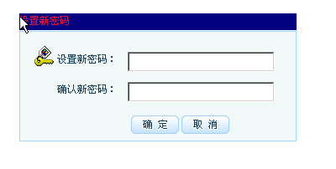

学生成绩录入
操作说明：当用户点击“学生成绩录入”功能，系统会出现如下图所示界面，在班级下拉列表中，所显示的为当前学期，登陆老师的所带的班级，选择所要录入成绩的班级，系统会自动出现该班级的学生，然后把学生的考核成绩依次录入，所有录入完成后，点“保存”按钮。系统会把成绩保存到数据库中。
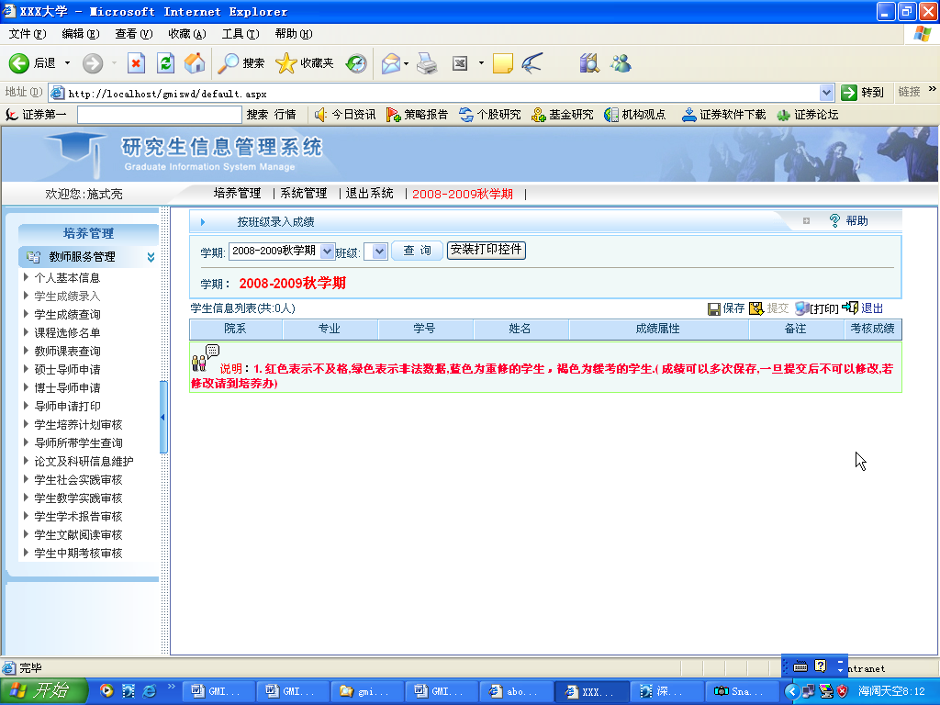注意事项：
- 成绩录入，只可以录入当前学期的成绩，如果在该学期内成绩未录入，则不可以再次录入学生的成绩。
- 学生成绩“保存”后可以修改,但点击“提交”后就不可以修改成绩，若修改成绩请到培养办修改。
- 点击“打印”，如不能正常打印，请点击“下载打印安装包”，如下图红色部分。
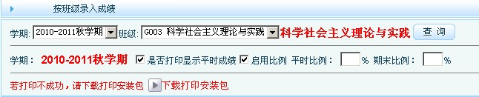

学生成绩查询
操作说明：学生成绩查询点开后，主要是老师可以查所带课程的学生的成绩，可以查任何学期的学生成绩。可以打印。

课程选修名单
操作说明：该功能主要是教师可以查询学生选择自己所带课程的学生名单，可以打印，考核成绩一列，为空的，用来是手工记录学生的成绩。默认是当前学期所开的班级，可以选择不同的班级进行查询打印。
如点击“导出数据”操作不成功，请打开浏览器，选择工具->iInternet选项->安全->自定义级别，将“下载”下的选项设置为“启用”，即可以正常导出数据。
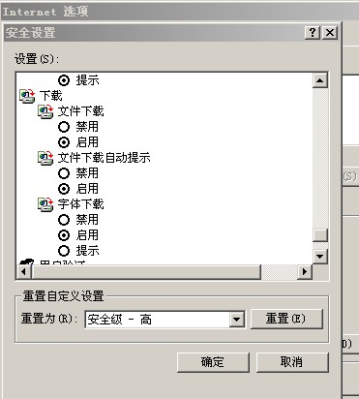

教师课表查询
操作说明：主要是任课教师查询自己本学期的所带课程的课表，可以打印，课表为二维课表，但对于有的没有安排具体上课时间的课程，在二维课下面会显示没有安排上课时间的课程。

导师申请
操作说明：对于不是硕导、博导的任课教师，可以根据自己的实际情况，在网上可以进行导师申请，填写申请表的所有内容，如果是硕导，可以进行博导的申请。点开后，输入基本信息，然后点“保存继续”后，就可以输入后面相关项的内容。如下图：

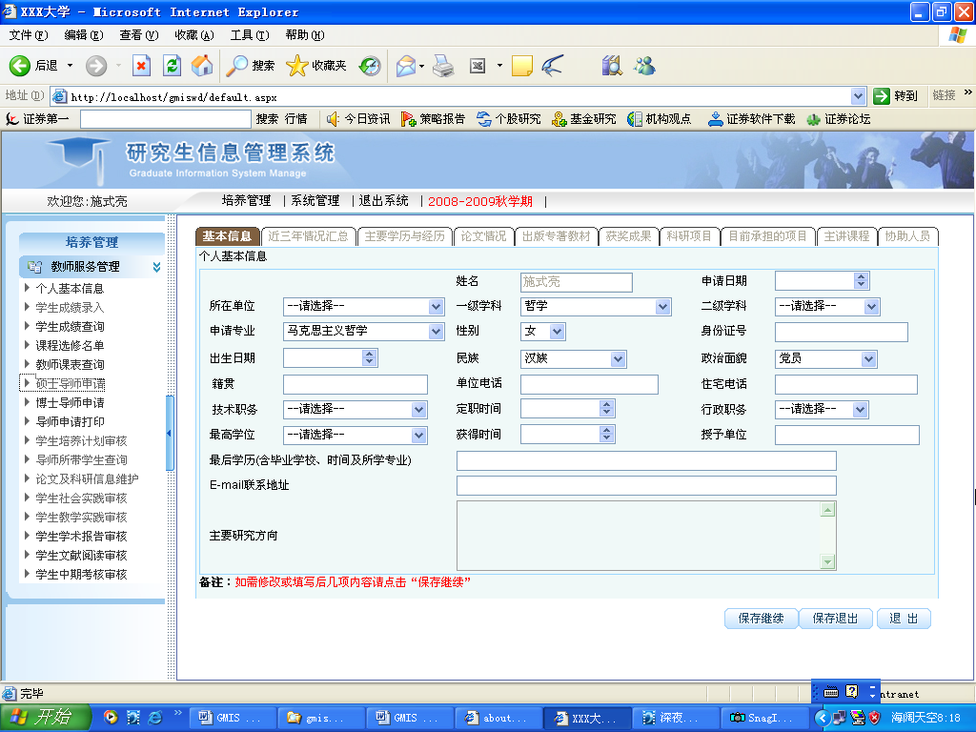
（硕导申请）
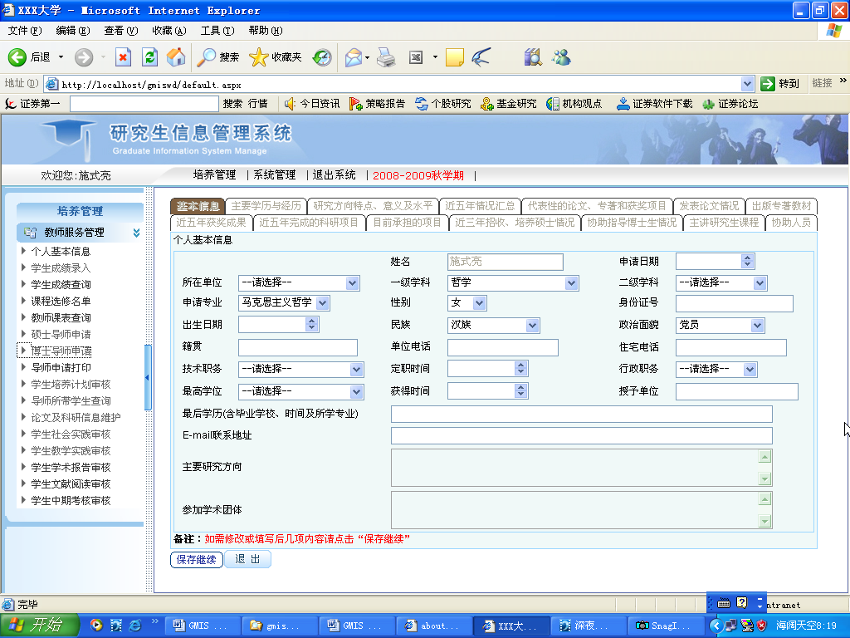
（博导申请）

导师申请打印
操作说明：对教师申请硕导、博导的材料汇总打印。打印硕导申请在[选中所有硕导申请]打上对勾即可，若是打印博导申请将[选中所有博导申请]打上对色即可，然后点[打印]按钮。
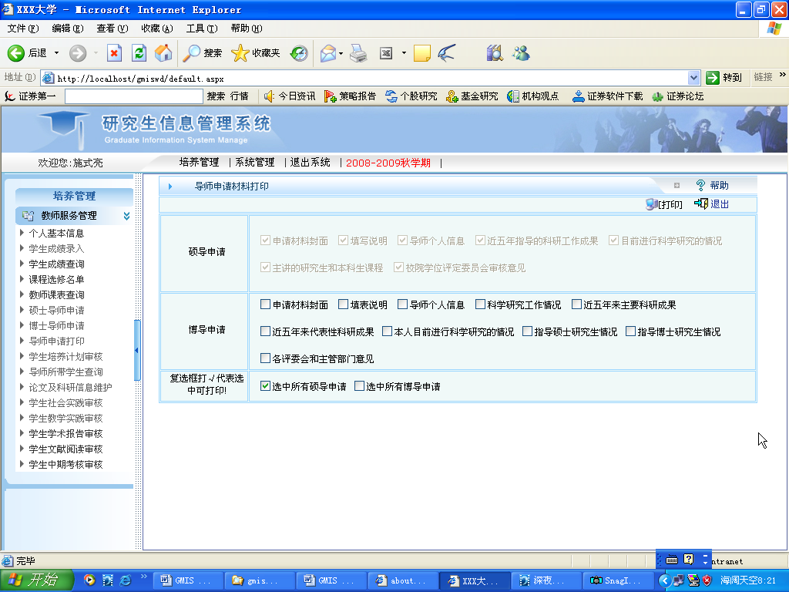

学生培养计划审核
操作说明：对老师所带学生提交的培养计划进行审核处理，确认学生提交的培养计划的准确无误，有问题的培养计划可以进行撤消处理。如下图
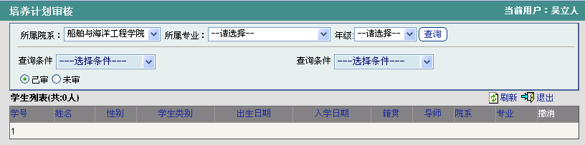

导师所带学生查询
操作说明：老师可以查询出各专业所带学生。可在按[在校]、[存档]、[全部]三种类型进行打印。如下图：

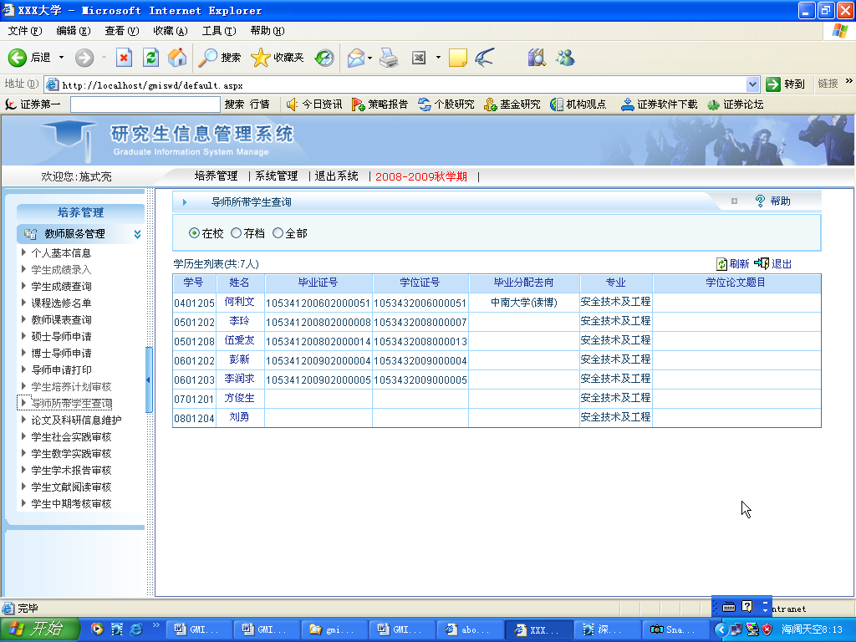

论文及科研信息维护
功能说明：此功能是对已经是导师的人员进行相关的科研信息维护。
操作说明：点[论文及科研信息维护]菜单，如下图所示，进行相关栏目的添加与修改。
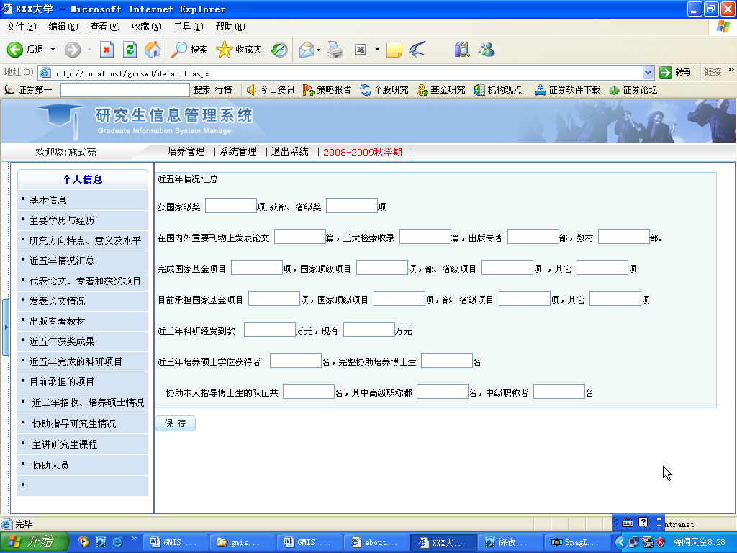

学生社会实践审核
功能说明：此功能是审核导师所带学生的社会实践的信息内容审核，确认学生是否在社会实践审核通过，此功能会影响学生下一步操作，若不通过学生就不能进入下一个培养环节。
操作说明：点[学生社会实践审核]菜单，如下图所示，选择未审的学生进行信息审核，点修改一栏的内容，可以看到学生社会实践的明细内容。
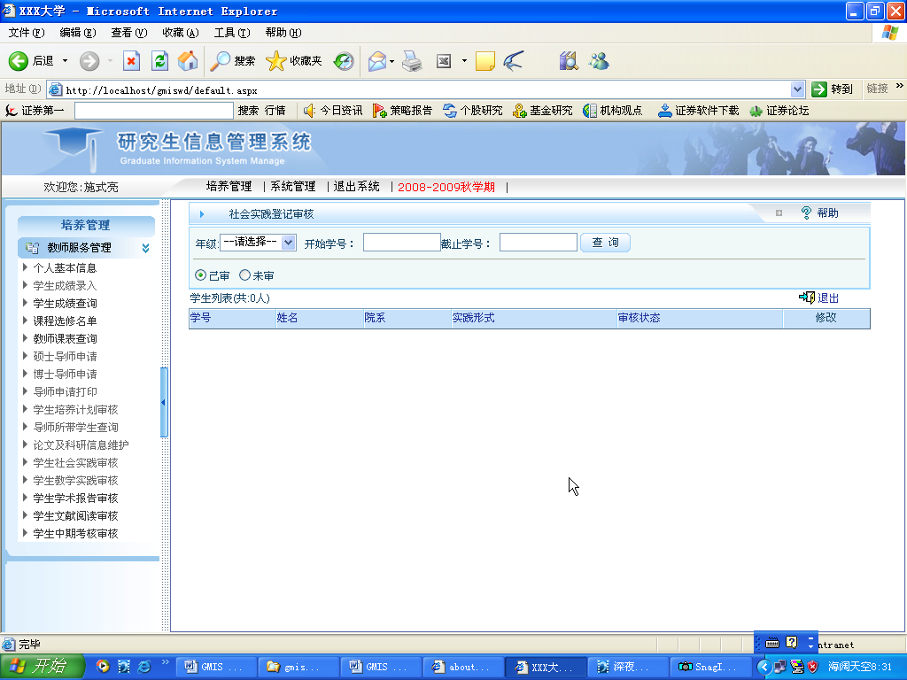

学生教学实践审核
功能说明：同上
操作说明：同上

学生学术报告审核
功能说明：同上
操作说明：同上

学生文献阅读审核
功能说明：同上
操作说明：同上

学生中期考核审核
功能说明：同上
操作说明：同上

